Analisis Pemanfaatan Briket Arang Campuran Sabut Kelapa Dengan Tempurung Kelapa Sebagai Bahan Bakar Alternatif

Sallolo Suluh^{1*,} Silka²
¹⁾Program Studi Teknik Mesin
2) Program Studi Pendidikan Fisika
Universitas Kristen Indonesia Toraja
Jl. Nusantara No. 12 Makale Kabupaten Tana Toraja, Sulawesi Selatan
^{1*} sallolonel@gmail.com

ABSTRAK

Briket merupakan salah satu sumber energi alternatif khususnya bahan bakar dari biomassa campuran arang sabut kelapa dan tempurung kelapa untuk memasak, praktis digunakan untuk menganti bahan bakar minyak tanah semakin hari semakin menipis cadangannya.
Penelitian ini bertujuan (1) Melakukan pengujian nilai kalor briket limbah sabut kelapa dan tempurung kelapa berdasarkan variasi butiran. (2) Menghitung efisiensi thermal pembakaran briket sabut kelapa dan tempurung kelapa ditinjau dari variasi butiran.
Metode penelitian yang digunakan metode experimental dengan memanfaatkan limbah sabut kelapa dan tempurung kelapa sebagai bahan bakar alternatif.
Hasil uji pembakaran pada 3 jenis briket yang berbeda menunjukkan bahwa briket B2 yang paling unggul dalam hal mendidikan air sebanyak 1 kali dengan nilai kalor dan efisiensi pembakaran masing-masing 5675 calori/gram dan 43.82%.
Kata kunci: Briket arang, sabut tempurung kelapa nilai kalordan efisiensi pembakaran.

Pendahuluan
Minyak bumi adalah energi yang tidak dapat diperbaharui, tetapi dalam kehidupan sehari-hari bahan bakar minyak masih menjadi pilihan utama sehingga akan mengakibatkan menipisnya cadangan minyak bumi di dalam bumi. Sementara, gas bumi dan energi alternatif lainya belum dimaksimalkan pemanfaatannya untuk konsumsi dalam negeri, hal ini akan meyebabkan terjadi krisis bahan bakar terutama bahan bakar fosil.
Biomassa atau bahan-bahan organik ini dapat diolah dan dijadikan sebagai bahan bakar alternatif contohnya dengan pembuatan briket. Sumber energi jenis ini banyak diperoleh dari hasil kehutanan, peternakan, dan perkebunan. Salah satu contoh pemanfaatan energi biomassa yang berasal dari produk aktifitas perkebunan kelapa ialah, sabut kelapa, dan tempurung yang merupakan bagian dari kelapa.
Adapun penelitian sebelumnya yang dilakukan [1]mendapatkan nilai kalor tempurung kelapa sebesar 4949 Cal/gram, [2]mendapat nilai kalor tempurung kelapa sebesar 4948,76 Cal/gram, [3]melakukan penelitian dengan selongsong 180mm dengan menggunakan briket tempurung kelapa dengan nilai kalor 4976 calori/gram [4]Melakukan penelitian dengan menggunakan zat peneguh pasir menghasilkan nilai kalor 5839,33 calori/gram dan efisiensi thermal 60,14%. [5]Melakukan penelitian terhadap campuran briket sabut dengan tempurung kelapa (perbandingan 50%:50%) dengan perekat molase menghasilkan nilai kalor 6211 cal/gr. Penelitian yang menggunakan perekat sagu yaitu [6]menghasilkan nilai kalor 6635 cal/gr dan efisiensi thermal sebesar 70,39% dari campuran briket bamboo petung dengan perekat sagu 175 gram dan 25 gram tanah liat dan [7]menghasilkan nilai kalor 5637 cal/gr dengan menggunakan perekat sagu dan kulih buah nipah. Oleh karna itu penulis ingin mengkombinasikan tempurung kelapa dan sabut kelapa dengan menggunakan perekat sagu. Mengingat belum ada penelitian sebelumnya yang membahas tentang hal ini.

Tinjauan Pustaka

- Tinjauan Umum Tanaman Kelapa
Kelapa merupakan tanaman yang tumbuh di daerah tropis dan dataran rendah yang sekarang telah menjadi tanaman perkebunan industri. Tumbuhan dari suku Palmae ini memiliki pohon batang lurus dan satu-satunya spesies dalam Genus Cocos. Asal-usul tumbuhan ini sampai sekarang masih diperdebatkan dan menjadi misteri, diperkirakan berasal dari pantai wilayah Asia Tenggara dan Pasifik

- Komposisi bahan Perekat
Untuk mendapatkan arang yang memiliki sifat yang unggul dari segi mutu dan lebih ekonomis dari segi biaya produksinya, tidak jarang produsen briket arang mengombinasikan 2 jenis bahan perekat sekaligus. Disisi lain, penggabungan macam-macam perekat ini bertujuan meningkatkan ketahanan briket dari faktor-faktor yang kurang menguntungkan, seperti temperatur ekstrim, kelembaban tinggi, dan kerusakan selama pengangkutan. Perekat kanji (tepung tapioka) dan tanah liat dapat dikombinasikan. caranya adalah tepung tapioka dilarutkan dengan air, lalu dipanaskan diatas api sampai terbentuk larutan kental. Selanjutnya bubuk arang kering ditaburi butiran tanah liat halus yang sudah dibasahi dan diaduk merata, setelah rata bubuk arang ditambahkan kanji yang telah disiapkan, tiga macam bahan tersebut kembali diaduk hingga campuran adonan tidak buyar jika dikepal tangan.

- Rumus – rumus Yang Digunakan
Nilai kalor (HHV)
Pengukuran nilai kalor menggunakan bomb calorimeter dengan rumus sebagai berikut :
$HHV=\frac{\left[(∆t)EEV\right]-(e_{1}+e_{2})}{m}-e_{3} \left({cal}/g\right)$
Dimana :
Δt = Kenaikan suhu pembakaran pada Bomb Kalorimeter (C)
EEV = Energi Ekivalen saat terjadi pembakaran (cal/ºC)
e₁ = Koreksi panas karena pembentukan asam
e₂ = Koreksi panas pembakaran darkawat pembakar
e_{s} = Koreksi sulfur yang ada dalam bahan bakar (cal/g)
m = Massa briket

- Efisiensi Pembakaran
Metode ini dilakukan dengan memanaskan sejumlah air sampai mendidih pada kompor dengan menggunakan briket tempurung sebagai bahan bakar. Sehingga efisiensi termal dapat dihitung sebagai berikut dengan rumus berikut :
$η_{th}=\frac{Q_{air}+ Q_{api}}{LHV*MBB} x 100\%…………(2.2)$

dimana :
- m_{a} = massa air yang dipanaskan (kg)
- m_{p} = massa panci (kg)
- m_{bb} = massa briket yang telah terpakai (kg)
- m_{u} = massa uap air (kg)
- H_{L} = Kalor laten dari uap (kJ/kg)
- Cp_{air} = kalor spesifik air (kJ/kg ⁰C)
- Cp_{al} = kalor spesifik aluminium (kJ/kg ⁰C)
- LHV = nilai kalor bawah briket (kJ/kg)
- T_{b} = temperatur air awal (ºC)
- T_{a} = temperatur didih air dalam panci (ºC)

Metode Penelitian

Metode penelitian yang digunakan adalah metode eksperimen dengan membuat briket arang tempurung kelapa dan sabut kelpa dengan perekat dari sagu dan peneguh tanah liat dalam bentuk silinder berlubang (sarang tawon), kemudian melakukan pengujian nilai kalor (HHV), dan pengujian pembakaran pada kompor briket. Adapun komposisi bahan briket yang digunakan dapat dilihat pada tabel 1 dibawah ini :
Tabel 1 Komposisi campuran sabut dan tempurung kelapa dengan zat aditif

Sampel | Komposisi (gram)
Sampel | s. Kelapa | T. kelapa | Pasir | Sagu
B1 | 600 | 200 | 100 | 100
B2 | 200 | 600 | 100 | 100
B3 | 500 | 500 | 100 | 100

- Bahan yang digunakan
- Tempurung kelapa
- Sabut Kelapa
- Tepung tapioca
- Tanah liat
- Air
- Peralatan Yang Digunakan
- Mesin cetak briket sebagai alat pencetak briket tempurung kelapa
- Drum karbonisasi sebagai tempat pembakaran tempurung kelapa sampai menjadi arang
- Lesung sebagai tempat menghancurkan arang
- Ayakan untuk memisahkan arang yang halus dan kasar
- Kompor briket sebagai alat pengujian mutu pembakaran briket
- Thermokopel sebagai alat untuk mengukur temperature titik api dan temperature titik air
- Timbangan sebagai alat pengukur berat bahan briket
- Ketel air sebagai alat untuk memanaskan air
- Bom kalorimeter sebagai alat untuk mengukur besarnya nilai kalor
- Panci aluminium sebagai alat untuk memanaskan air
- Gelas ukur sebagai alat untuk mengukur berat air

- Diagram Alir Penelitian
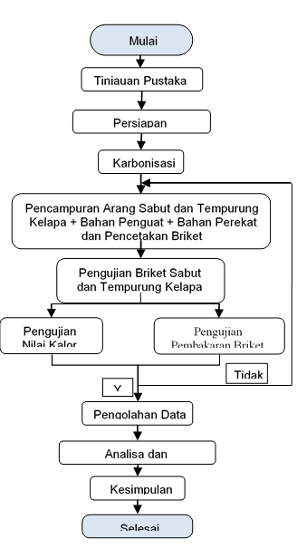

Gambar 1 Diagram Alir Penelitian

IV Hasil Dan Pembahasan
Hasil penelitian ini meliputi pembuatan briket, pengujian proksimasi, nilai kalor dan uji pembakaran (kinerja) pada tiga jenis briket arang tempurung kelapa berdasarkan variasi komposisi penguat.
- Efisiensi Thermal B1
Perhitungan diambil efisiensi termal untuk briket B1 dalam mendidihkan air sebanyak 5 kali dan temperatur api di dapatkan sebesar 617 ºC dengan waktu pembakaran briket selama 200 menit (3.33 jam). Dan menghabiskan briket yang terbakar sebanyak 0.43 kg. Selanjutnya dapat dilihat data-datanya sebagai berikut :
- m_{a} = massa air yang dipanaskan (kg) = 4 kg
- m_{p} = massa panci (kg) = 0.4 kg
- m_{bb} = massa briket yang telah terpakai = 0.27 kg
- m_{u} = massa uap air (kg) = 0.02 kg
- H_{L} = Kalor laten dari uap (kJ/kg) = 2256.487 kJ/kg
- Cp_{air} = kalor spesifik air (kJ/kg ⁰C = 0.9 kJ/kg ⁰C
- Cp_{al} = kalor spesifik aluminium (kJ/kg⁰C)= 4.1769 kJ/kg⁰C
- LHV= nilai kalor bawah briket (kJ/kg) = ((5032.66 * 4.1866 kJ/kg) - 3240 kJ/kg) = 17829.73 kJ/kg
- T_{b} = temperatur air awal (ºC) = 27 ºC
- T_{a} = temperatur didih air dalam panci = 100 ºC
- T_{c} = temperatur api (⁰C) = 719 ºC
Dengan menggunakan persamaan, maka diperoleh efisiensi termal sebagai berikut :
ηth = $\frac{Q_{air}+Q_{panci}}{m_{bb}xLHV} x 100\%$
$$η_{th}=\frac{\begin{aligned}(4x4.1769x\left(3x\left(100-27\right)+\left(47-27\right)\right)+ \\ \left(0.4x0.9x\left(719-27\right)\right)+\left(691-27\right) \\ +(0.02x2256.487)\end{aligned}}{0.27x17829.73}x100\%$$
$${ η}_{th}=\frac{\left(1553.8068\right)+\left(488.16\right)+(45.1297)}{4814}x100\%$$
${ η}_{th}=\frac{2087.09}{4814}x100\%=43\%$
Selanjutnya hasil efesiensi briket B2 dan briket B3 dapat dilihat pada tabel 4.1 dibawah ini
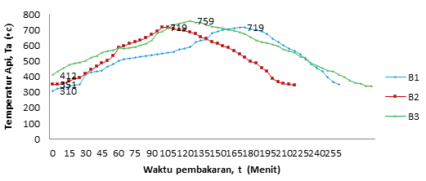
Tabel 2. Tabel Rekapitulasi Efisiensi yang Dihasilkan dari 3 jenis campuran sabut kelapa dan tempurung kelapa
Kode Sampel | B1 | B2 | B3
ma (kg) | 4 | 4 | 4
mp (kg) | 0.4 | 0.4 | 0.4
mu (kg) | 0.02 | 0.02 | 0.02
Cp air (kj/kg°c) | 0.9 | 0.9 | 0.9
Cp al (kj/kg°c) | 4.177 | 4.177 | 4.177
Ta (°c) | 100 | 100 | 100
Tb (°c) | 27 | 27 | 27
Tc (°c) | 719 | 721 | 759
Briket terpakai (kg) | 0.27 | 0.27 | 0.29
HHV (cal/gram) | 5036,66 | 5675 | 4953
ƞth (%) | 43 | 43.82 | 38.92

Terlihat Campuran briket B2 paling unggul dalam nilai kalor dan efisienai termal masing-masing sebesar 5675 cal/gram dan 43,82%, disusul B1 dengan nilai kalor 5036,66 cal/gram dan efisensi thermal 43% dan terakhir B3, nilai kalor 4953 cal/gram dan efisiensi 38,92%
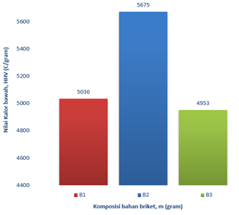
- Hasil pengujian nilai kalor

Gambar 2. Nilai kalor
Paga gambar 3 diatas didapatkan kandungan nilai kalor yang didapatkan dalam briket B1 sebesar 5032.66 cal/gr, B2 sebesar 4953 cal/gram dan B3 sebesar 5657 Cal/gram. Semakin tinggi kandungan volatile matter, maka semakin tinggi nilai kalor bahan yang digunakan.

- Hasil pengujian pembakaran briket dan pendidihan air
Gambar 3. Sejarah temperatur api
Pengujian pembakaran dengan menggunakan briket campuran sabut kelapa dan tempurung kelapa dengan variasi bahan penguat pasir 100 gram (B1), penguat pasir 100 gram (B2), dan penguat tanah liat 100 gram (B3) menghasilkan grafik waktu pembakaran briket terhadap temperature api pada kompor, diperlihatkan dalam Gambar 4.5. di atas. Ketiga jenis briket campuran sabut kelapa dan tempurung kelapa ini masing-masing mampu menghasilkan temperatur maksimal yang diberikan B1 pada kompor yaitu 640 ºC yang dicapai pada menit ke 140 dan temperature akhir yang diberikan briket pada kompor adalah 349 ºC pada menit ke 235, temperatur maksimal yang diberikan B2 pada kompor yaitu 647 ºC yang dicapai pada menit ke 85 dan temperature akhir yang diberikan briket pada kompor adalah 345 ºC pada menit ke 195, dan temperatur maksimal yang diberikan B3 pada kompor yaitu 678 ºC yang dicapai pada menit ke 95 dan temperature akhir yang diberikan briket pada kompor adalah 339 ºC pada menit ke 260.

- Hasil pengujian pendidihan air pada kompor dengan ketiga jenis briket.
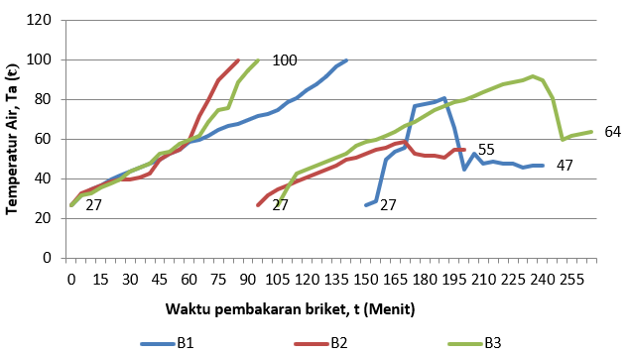
Gambar 4 Sejarah temperatur air
Pengujian pemanasan air dengan menggunakan briket campuran sabut kelapa dan tempurung kelapa dengan variasi bahan penguat pasir 100 gram (B1), penguat pasir 100 gram (B2) dan penguat pasir 100 gram (B3) menghasilkan grafik waktu pembakaran briket terhadap temperatur air, diperlihatkan dalam Gambar 4.5. di atas. Pemanasan air dengan menggunakan campuran briket sabut dan tempurung kelapa B1 membutuhkan waktu 691 menit untuk menghabiskan briket dan dapat mendidihkan air 4 liter sebanyak 1 kali yaitu pada menit ke 140 dan menit ke 235 . Selanjutnya tidak dapat lagi mendidihkan air dan hanya mampu memanaskan air sampai temperatur 47 ºC, untuk briket sabut kelapa dan tempurung kelapa B2 membutuhkan waktu 195 menit untuk menghabiskan briket dan dapat mendidihkan air 4 liter sebanyak 1 kali yaitu pada menit 85 dan menit ke 195. Selanjutnya tidak dapat lagi mendidihkan air dan hanya mampu memanaskan air sampai temperatur 55 ºC, kemudian turun dan briket B3 membutuhkan waktu 260 menit untuk menghabiskan briket dan dapat mendidihkan air 4 liter sebanyak 1 kali yaitu masing-masing menit ke 95 dan menit ke 260. Selanjutnya tidak dapat lagi mendidihkan air dan hanya mampu memanaskan air sampai temperatur 64 ºC, kemudian turun.
- Perhitungan Efisiensi Thermal
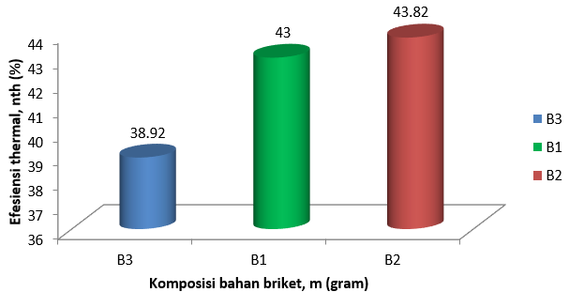

Gambar 5. Efisiensi thermal

Pada grafik diatas dapat dilihat bahwa hasil perhitungan efesiensi thermal menunjukkan bahwa B2 mempunyai efisiensi paling tinggi yaitu 43.82% dan disusul oleh B1 sebesar 43% dan efisiensi yang paling terendah terdapat pada B3 yaitu sebesar 38.92%. Briket jenis B1 memiliki efisiensi yang tinggi karena komposisi penguat lebih banyak disamping itu briket B2 ini mempunyai nilai kalor yang cukup tinggi sebesar 4953 cal. Hal penunjang utama yang dimiliki oleh briket B2 adalah kemampuannya mendidikan air sebanyak 1 kali sehingga memiliki kualitas yang baik dan massa briket yang habis terbakar sebanyak 0.27kg.

- Kesimpulan dan saran

- Kesimpulan
Berdasarkan hasil penelitian dan pembahasan yang telah dilakukan maka dapat disimpulkan :
- Nilai kalor paling maksimal dihasilkan sebesar 5675 cal/gr pada briket B2 (tempurung kelapa 50% dan tempurung kelapa 50%
- Efisiensi pembakaran maksimal dihasilkan sebesar 43,89% pada briket B2 (tempurung kelapa 50% dan tempurung kelapa 50%.
Saran-saran
Untuk penelitian selanjutnya sebaiknya menggunakan beberapa bahan lainnya sehingga didapatkan tingkat efesiensi yang lebih baik lagi.

DAFTAR PUSTAKA

[1] Arif Effendy And Suluh Sallolo, “Study of Performance Improvement of Various Stoves with Waste Biomass Briquettes Fuel’’ THE 1 ST INTERNATIONAL SYMPOSIUM ON SMART MATERIAL AND MECHATRONICS Graduate School of Mechanical Engineering University of Hasanuddin,” no. 72. 2014.
[2] S. Suluh and P. Sampelawang, “PENGARUH PENAMBAHAN SILINDER DENGAN UP AND DOWN GRATE PADA TUNGKU PEMBAKARAN BIOMASSA,” vol. 1, 2019.
[3] Z. Djafar, N. Amaliyah, S. Suluh, M. Isra, and and W. H. Piarah, “The Performance of Clay Furnace with Variation in the Diameters of the Briquette Burning Chamber The Performance of Clay Furnace with Variation in the Diameters of the Briquette Burning Chamber,” 2020, doi: 10.1088/1757-899X/875/1/012068.
[4] Suluh Sallolo Dan Martina Pineng, “ANALISIS TEMPURUNG KELAPA SEBAGAI SUMBER ENERGI ALTERNATIF,” vol. 2017, pp. 217–222, 2017.
[5] O. Nurhilal, “Pengaruh Komposisi Campuran Sabut dan Tempurung Kelapa terhadap Nilai Kalor Biobriket dengan Perekat Molase,” J. Ilmu dan Inov. Fis., vol. 2, no. 1, pp. 8–14, 2018, doi: 10.24198/jiif.v2i1.15606.
[6] S. Suluh, Y. Bontong, A. Baan, R. Labiran, and L. Mersilina, “Effect of variations in the composition of additives on the performance of petung bamboo charcoal briquettes Effect of variations in the composition of additives on the performance of petung bamboo charcoal briquettes,” 2021, doi: 10.1088/1757-899X/1088/1/012115.
[7] H. Anizar, E. Sribudiani, and S. Somadona, “Pengaruh bahan perekat tapioka dan sagu terhadap kualitas briket arang kulit buah nipah,” vol. 16, no. 1, pp. 11–17, 2020.

